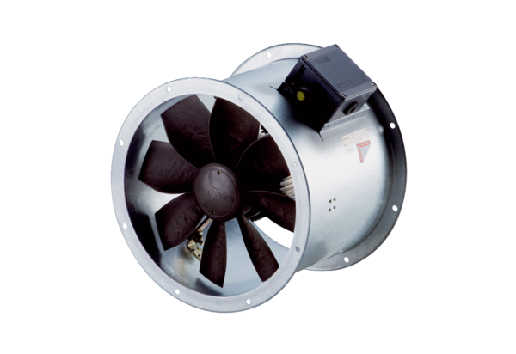Axial-Rohrventilator DZR 25/2 B Ex eVerpackungseinheit: 1 StückSortiment: C
Artikelnummer: 0086.0702Hersteller: MAICO

